1

Le concours par Lily Couleurs
La lumière commençait à tourner. Le peintre s’en alla vers un de ces hôpitaux parisiens où les murs murmuraient aux oreilles des visiteurs les histoires du temps passé.
Trois siècles plus tôt les choses avaient débuté par un petit édifice qui abritait cent vingt lits. Ce nouvel hôpital soignait les patients « avec toutes les attentions et la plus tendre humanité » disait-on, parce qu’il n’en couchait qu’un seul par lit et non cinq ou six.
Arrivé à la consultation avec son tableau, un Nicolas Poussin qu’il avait copié, le peintre alla s’asseoir pour attendre le moment d’effectuer sa livraison. Il fut alors appelé par un appariteur qui tenait une enveloppe. « Lorsque vous rencontrerez le destinataire du Nicolas Poussin », dit-il, « il aura avec lui un externe, qui cette semaine, est celui choisi pour être le candidat au concours Jean Steak-Haché. Lisez le contenu de l’enveloppe et expliquez-lui. Ensuite posez-lui la question. »
Il s’agissait d’un concours, de culture générale dans un sens large. On posait une et une seule question au candidat et s’il parvenait à y répondre, non seulement l’externe passait automatiquement dans l’année supérieure sans être obligé de composer, mais en plus
2

le service de néphrologie lui payait un séjour dans un bon hôtel au choix à Venise, à Florence ou à Rome au moment même où les autres étudiants passaient leurs examens.
En l’an 2000 les candidats avaient demandé à pouvoir aller vers d’autres destinations, Acapulco par exemple, mais les statuts élaborés par Jean Steak-Haché étaient formels : uniquement ces trois villes et obligation d’aller voir un musée par jour, ce qui était généralement une chose inédite pour un externe.
Jean Steak-Haché était tout sauf un laxiste. Personne ne dit l’avoir vu rire plus d’une fois par an mais il croyait en la culture. C’est pour cela qu’il avait imaginé ce concours, pour qu’un néphrologue puisse songer à se cultiver. Avec bon sens, il s’était dit que l’existence d’un concours récompensé par un séjour en Italie lors d’une saison agréable pourrait inciter les étudiants en médecine à s’intéresser à la culture générale. Lui-même écrivait. Il avait prouvé son humilité dans ce domaine car il avait fait d’importants efforts pour être élu à l’Académie Française. Et l’on sait que c’est une condition suffisante pour ne pas passer à la postérité.
Arrivés en Italie, quelques externes, confrontés à l’obligation de visites, ne tinrent pas le choc et demandèrent à rentrer et à passer leurs examens en septembre. Il arriva aussi, qu’un étudiant, plein de bonne volonté se rendit tous les jours dans un musée, comme cela était prescrit, mais personne ne lui ayant
3
expliqué le principe de ces institutions, il n’en visita que la seule partie qui lui était familière, la cafétéria.
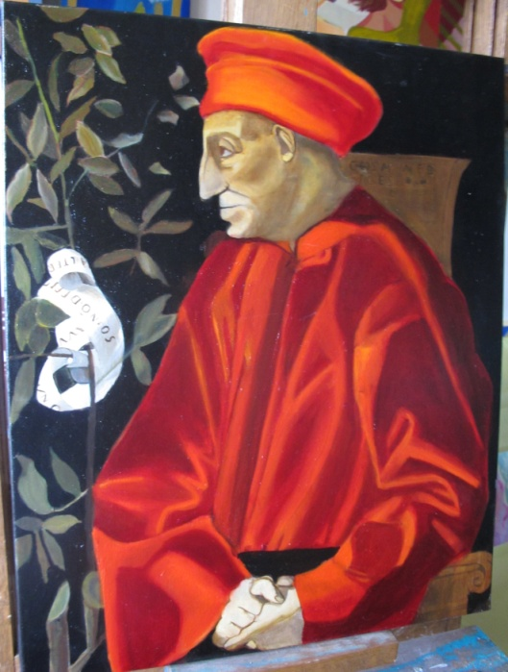Une fois, cependant, le concours avait failli être supprimé. Un lauréat fut ravi à la médecine par la couleur rouge cinabre d’un tableau de Pontormo, « Cosimo, il vecchio » (de Medicis), qui lui rappelait les si bons souvenirs du père Noël de son enfance. Il abandonna le cursus médical, pour s’installer à Florence et vivre près du tableau, et y exerça, l’été, le métier de pizzaïolo, l’hiver celui de père Noël.
Jean Steak-Haché fut catastrophé. Il réunit l’équipe pédagogique de néphrologie et l’on discuta sur le sort du concours : devait-on supprimer une institution qui risquait de faire perdre à la néphrologie de bons éléments ? A ce moment de la discussion, le Docteur Nénette, l’une des plus anciennes collaboratrices de Jean Steak-Haché lui mis devant les yeux, le passage d’un livre, « Les Alinéas de l’Existence » qu’il avait écrit pour rentrer à l’Académie où il parlait de la
4

sagesse profonde de sa grand-mère. Elle lui disait : « Si en rapportant douze œufs tu en casses un, tu ne dois pas cesser pour autant de rapporter des œufs et tu dois essayer de comprendre pourquoi tu l’as cassé et ainsi progresser ». Sa grand-mère pourtant sans instruction, avait saisi les principes de la démarche scientifique et lorsque, qu’exceptionnellement, des embolisations provoquèrent des septicémies chez certains patients, c’est grâce à sa grand-mère que Jean Steak-Haché tint bon. (L’auteur s’excuse de cet anachronisme dû à des éléments biographiques).
Jean Steak-Haché avait été un personnage complexe : il était courageux, il avait même été un résistant du réseau du Musée de l’Etre Humain. Dans une interview émouvante, Madame Germaine, l’une des figures principales du réseau, raconte comment Jean Steak-Haché avait nourri nombre de résistants importants. C’était à la fois héroïque et inattendu qu’un médecin si loin des affaires domestiques se charge de faire les courses au péril de sa vie.
Il fut aussi l’un des pionniers d’une opération techniquement extraordinaire où il s’agissait de remplacer une pièce détachée chez l’être humain et à laquelle certains patients peuvent aujourd’hui survivre.
Le seul hic est qu’il avait dû trop fréquenter Jean-Jacques Rousseau : lorsque son troisième enfant eut cinq ans, il alla chercher des allumettes et ne prit plus de leurs nouvelles pendant quelques années. Les
5
enfants eurent beaucoup de chagrin et le plus petit se mit à chanter pour ne pas s’étrangler dans ses larmes, ce qui le fit devenir un grand auteur compositeur. Comme quoi une vocation naît parfois d’un manque. But nobody is perfect.
Le règlement du concours était à l’image de son fondateur : pas d’alcool, aucune grappa même en Italie et, parce que les néphrologues ont très peur du diabète, pas de sucre autorisé dans les citronnades. Mais aujourd’hui où le faux sucre est au point, les gagnants ne sont pas gênés par cette interdiction. En revanche, les sucres lents étant les bienvenus, les gagnants pouvaient essayer toutes les sortes de pâtes existant en Italie, le service de néphrologie régalait.
Le peintre tremblait un peu quand il ouvrit l’enveloppe car il trouvait l’externe très sympathique et il voulait qu’il gagne. En découvrant la question il se dit que ce dernier irait sûrement en Italie et il lui demanda : « Qu’est-ce qu’un fait divers ? » Le visage de l’externe s’éclaira et il répondit : « C’est un crime raconté par la télévision entre novembre et février ». Le peintre fut désespéré. C’est de ma faute, pensa-t-il, j’aurais dû lui laisser lire lui-même la question, ça lui aurait évité de penser au« fait d’hiver ».

